**Министерство образования и науки Российской Федерации**

**федеральное государственное автономное образовательное учреждение высшего образования**

**“САНКТ-ПЕТЕРБУРГСКИЙ НАЦИОНАЛЬНЫЙ ИССЛЕДОВАТЕЛЬСКИЙ**

**УНИВЕРСИТЕТ ИНФОРМАЦИОННЫХ ТЕХНОЛОГИЙ,**

**МЕХАНИКИ И ОПТИКИ”**

**ОТЧЕТ ПО ЛАБОРАТОРНОЙ РАБОТЕ №1**

**«ВЫВОД ИНФОРМАЦИИ О ФАЙЛАХ»**

Подготовил:

Студент гр. R3335

Северин А.Р.

Проверил:

Капитонов А.А.

Санкт-Петербург 2019г.

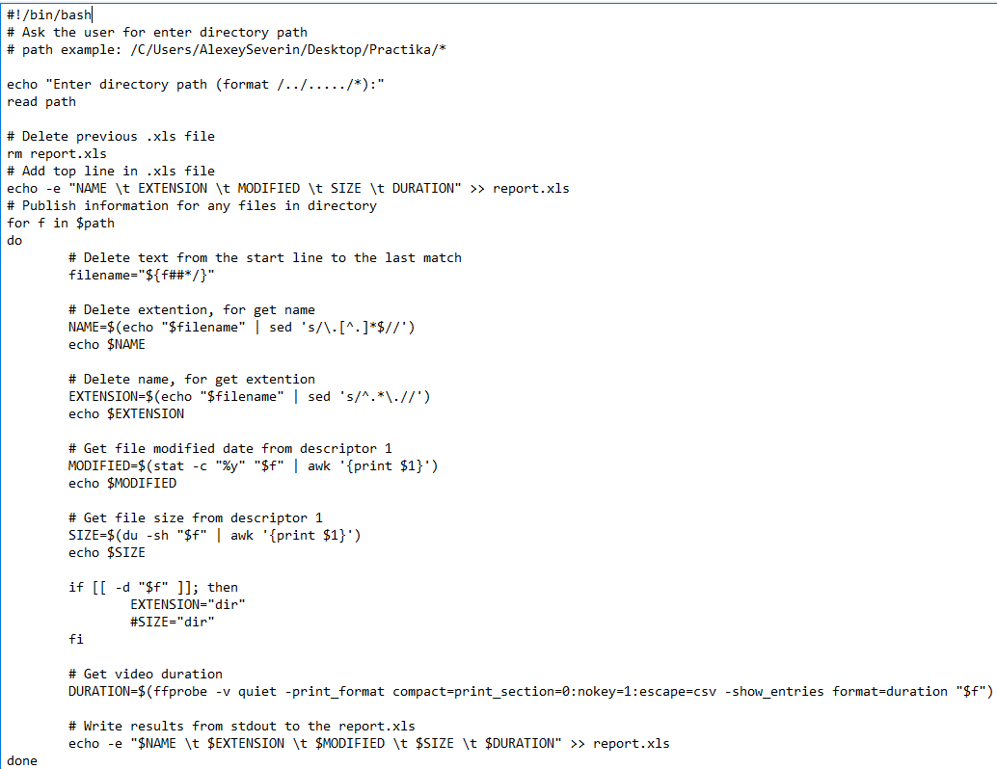

Результат

